EIPEASÓID 6: Ceacht 2 (Grinn-éisteacht)

Mír físe ar fáil anseo: https://snas.ie/lessons/cra-eipeasoid-6-ceacht-2/
Is féidir féachaint ar an mír sin cúpla uair agus tú ag obair ar an gceacht.

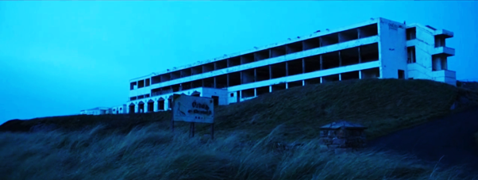

A Réamhphlé

Bígí ag obair i ngrúpaí. Pléigí na ceisteanna seo sula bhféachfaidh sibh ar an mír.

- An éisteann tú féin le podchraoltaí? Cad iad?
- Cá bhfaigheann tú do chuid nuachta? An foinse iontaofa í?
- An mbaineann scannáin bhrónacha na deora asat go héasca? Tabhair samplaí.

B Féachaint & Cluastuiscint
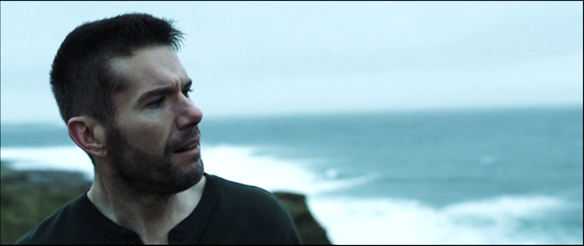

1. Léigh gach ráiteas. An bhfuil siad fíor (F) nó bréagach (B)?

Ráitis | F | B
- De réir Chiara-Kate, fuair Sabine bás le foréigean.
- Bhí Annemarie ag dul abhaile nuair a fuair sí scairt ón gclinic.
- Bhí máthair Annemarie ag fanacht uirthi nuair a chuaigh sí abhaile.
- Cheap máthair Annemarie gur le Conall an leanbh.
- Sháigh Annemarie a máthair leis an scian.
- Bhuail Annemarie Sabine ar an gcloigeann.
- Rinne Ray iarracht stop a chur leis an bhfuil le scairf Chonaill.
2. Bígí ag obair i mbeirteanna agus pléigí na ceisteanna thíos le chéile.

Cén dóigh a ndéanann Ciara-Kate comparáid idir scéal Charraig na nGall agus scéal ríoga? Cé hiad an rí, an bhanríon agus an prionsa, dar léi?

Cén fáth a raibh Annemarie agus a máthair ag troid?

Ar mharaigh Annemarie Sabine d’aon ghnó, dar leat? Cén fhianaise atá ann?

Cad é an mothúchán is láidre a thagann ar Annemarie agus í ag insint a scéil – aiféala, ciontacht, faoiseamh, fearg? Mínigh.

C Saibhreas Foclóra
- Athscríobh na focail atá sa bhosca in aice leis na focail sa tábla thíos a bhfuil an chiall chéanna leo. Tá an chéad cheann déanta mar shampla duit.
muintir fuinniúil iargúlta fulaing aistear
bás le foréigean croitheadh casadh téigh sa tóir ar
faigh greim ar peaca corraí m’anam le Dia mise a chuir í
Comhchiallaigh, sainmhínithe | Na focail ón mbosca
anbhás | bás le foréigean
beir ar
bríomhar
mise a d’adhlaic í
dar fia, a Thiarna
dream, daoine, teaghlach
fearg
geit, scanradh
cuir suas le rud cé nach dtaitníonn sé leat
rud mímhorálta
scoite, as bealach
téigh i ndiaidh duine
tiontú, cor
turas
- Cad is brí leis an seanfhocal a dúirt Ciara-Kate?
“ I dtír na ndall, is rí é fear na leathshúile’
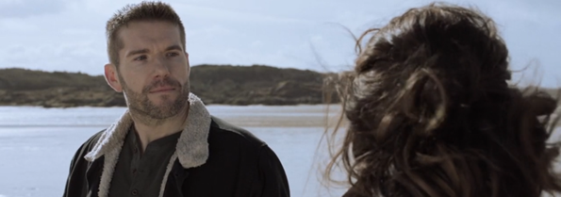

D Cruinneas & feasacht teanga

■ 1: An Fhoirm Threise
- Sa mhír deir Annemarie 'shíl sí gur do pháistese a bhí ann'. Tá an iarmhír -se curtha le 'do pháiste' chun béim a chur air. Úsáidtear iarmhíreanna treise le béim a chur ar dhuine nó ar rud. Féach ar na samplaí thíos.
Forainm | Iarmhír | Samplaí
mé / mo  tú / do  sé / a  sí / a  muid / ár  sibh / bhur  siad / a | -sa / -se  -sa / -se  -san / -sean  -sa / -se  -na / -ne  -sa / -se  -san / -sean | mise, mo theachsa  tusa, do theachsa  eisean, a theachsan  ise, a teachsa  muidne, ár dteachna  sibhse, bhur dteachsa  siadsan, a dteachsan

- Is iad an chéad, an dara agus an tríú pearsa uatha na cinn is coitianta. Bí ag obair leis an duine in aice leat agus athscríobhaigí na focail i gcló trom san fhoirm threise. Tá sampla amháin déanta mar shampla daoibh.
Abairtí | Abairtí + an fhoirm threise
Tháinig sí go dtí m’árasán. | Tháinig sí go dtí m’árasánsa.
Bhí a fón sa charr. | Bhí a ___________________ sa charr.
Ba í a máthair a gortaíodh go dona. | Ba í a ___________________ a gortaíodh go dona.
Ní mise a rinne é ach tú (féin). | Ní mise a rinne é ach _________________.
Cheap sí gur do chóta a bhí ann. | Cheap sí gur do ____________________a bhí ann.
Nach bhfaca tú gurb í a bhuail é. | Nach bhfaca tú gurb ______________a bhuail é.
É (féin) a rinne é. | _____________________ a rinne é.

■ 2: An Aimsir Fháistineach
Bíonn an aimsir fháistineach ag teastáil uainn nuair a dhéanaimid cur síos ar phleananna, cé gur minice a úsáidimid struchtúir eile (tá mé chun / tá sé i gceist agam / caithfidh mé ...) le labhairt faoin am atá le teacht. Bígí ag obair i mbeirteanna agus tugaigí faoi na tascanna seo anois.
- Bainigí úsáid as na samplaí thíos chun na rialacha a bhaineann leis an aimsir fháistineach a phlé.
Cuirfidh / An gcuirfidh? Ní chuirfidh
Admhóidh / An admhóidh? / Ní admhóidh
- Cuirigí ceisteanna ar a chéile faoin méid a dhéanfaidh sibh:
- tráthnóna inniu tar éis na scoile/na hoibre
- an deireadh seachtaine seo chugainn
- an samhradh seo chugainn
- an Nollaig seo chugainn
Casadh beag: Caithfidh sibh na briathra mírialta a úsáid!
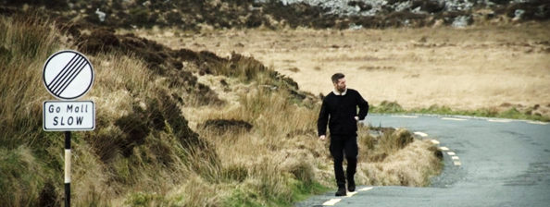

E Cumarsáid

■ 1: Teilifís, podchraoltaí & scannáin
Bígí ag obair i ngrúpaí agus tugaigí faoi na tascanna seo a leanas:
- Pléigí na ceisteanna seo le chéile:
- Cén tsraith theilifíse is fearr leat faoi láthair?
- An éisteann tú le podchraoltaí nó leis an raidió?
- Cad é an scannán is fearr a chonaic tú le déanaí?
- An bhféachann tú ar aon rud as Gaeilge? Nó an éisteann tú le haon rud as Gaeilge?
- An mbíonn tú ag féachaint ar chláir nach bhfuil i do theanga dhúchais? Cad iad? An mbaineann tú úsáid as fotheidil? Cén fáth?
- Caithfidh gach duine anois an tsraith theilifíse, an scannán nó an podchraoladh is fearr leo a rá leis an ngrúpa. Caithfidh na daoine eile sa ghrúpa ceisteanna a chur ar an duine sin faoina rogha. Mar shampla:
  - Is é Crá an tsraith theilifíse is fearr liom na laethanta seo.
  - Cad é go díreach?
  - Cad lena mbaineann sé?
  - Cén fáth a dtaitníonn sé leat?
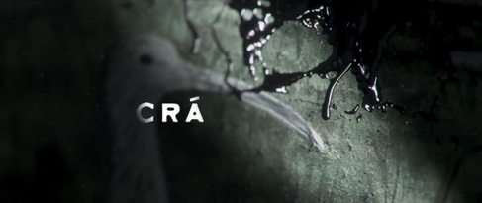

■ 2: Deich mbliana ina dhiaidh sin
Casann Conall agus Annemarie ar a chéile arís de thaisme ag stáisiún traenach i mBaile Átha Cliath. Ólann siad caife le chéile. Cad a déarfaidh siad le chéile? Bígí ag obair i mbeirteanna agus cumaigí an comhrá a bheidh acu. Déan an rólghníomhaíocht os comhair an ranga ansin. Smaoinígí ar na ceisteanna seo agus sibh ag cumadh an chomhrá.
- Cá bhfuil cónaí orthu anois?
- Cén post atá acu?
- An bhfuil páirtí acu? An bhfuil clann acu?
- An mbeidh fearg ar Chonall?
- An iarrfaidh duine acu maithiúnas? An dtabharfar é?
- An mbeidh fonn orthu fanacht i dteagmháil le chéile?

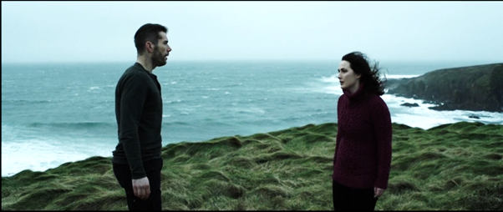

An Script

CIARA-KATE: Tá seanfhocal ag muintir na hÉireann – i dtír na ndall is rí é fear na leathshúile. I gCarraig na nGall sa bhliain 2009, an rí a bhí ann ná fear darbh ainm Art Ó Súilleabháin – úinéir Óstán an Chrotaigh – óstán a thug fostaíocht do mhuintir an bhaile, go dtí gur dúnadh é go tobann sa bhliain chéanna. Dá mba Art an rí ba í Sabine, a bhean chéile, an bhanríon – Gearmánach fuinniúil a bhog go dtí an chuid iargúlta seo, áit a bhí mar bhaile aici. Áit ar fhulaing sí bás le foréigean. Agus ní bheadh teaghlach ríoga gan an prionsa. Sa tsraith podchraoltaí nua: ‘Faighte’, beidh mé ag tuairisciú, san am i láthair, ar dhúnmharú a bhain croitheadh as an bpobal. Leanfaimid gach casadh, gach tiontú ar an aistear agus muid sa tóir ar an bhfreagra, cé a mharaigh Sabine Uí Shúilleabháin?

ANNEMARIE: Ar Aoine an Chéasta, d’fhág mé mo ghuthán sa bhaile agus tháinig scairt isteach ón chlinic. D’fhreagair Mamaí é. Bhí sí ina suí ag fanacht nuair a chuaigh mé ‘na bhaile. Shíl sí gur do pháistese a bhí ann. Fuair sí greim orm agus tharraing sí mé ‘na bhaile léi. Bhí Mamaí ag screadaíl fá na cúiseanna gur peaca é an ginmhilleadh. Bhí an bheirt acu ag troid fán mhéid a tharla do mo chorp. Fuair an corraí an bua orm. Fuair mé greim ar scian a bhí in aice liom. Bhí mé ag iarraidh go mbeadh deireadh leis, go díreach. Rinne do Mhamaí iarracht an scian a thógáil uaim agus níl a fhios agam... tharraing mé siar uaithi agus m’anam le Dia, níl a fhios agam cén dóigh, ach bheir an scian uirthi agus thit sí go talamh. Agus ansin, leaindeáil Ray. Rinne sé iarracht cuidiú, rinne sé iarracht stop a chur leis an fhuil.
CONALL: Cé a chuir faoi thalamh í?
ANNEMARIE: Mise a chuir í.

Nótaí an mhúinteora

Aidhm
Is é aidhm ghinearálta SnasTV scafall a chur ar fáil d’fhoghlaimeoirí Gaeilge le cabhrú leo ábhar dílis closamhairc (authentic audiovisual material) ó chláir theilifíse TG4 a thuiscint agus a bheith ag foghlaim uathu. Tá sé mar aidhm ag an bpacáiste áirithe seo foghlaimeoirí a spreagadh chun taitneamh a bhaint as sraith theilifíse i nGaeilge, díreach mar a dhéanfaidís le hábhar i dteangacha eile, agus na scileanna cuí a fhorbairt le hanailís chriticiúil a dhéanamh ar an gclár.

An cur chuige: éisteacht leathan agus grinnéisteacht
Tá dhá cheacht ag baint le gach eipeasóid sa phacáiste agus díríonn siad sin ar dhá chineál scileanna éisteachta:
- An éisteacht leathan (extensive listening): Díríonn ar chéad cheacht ar gach eipeasóid ar an éisteacht leathan. Éisteacht ar mhaithe le tuiscint ghinearálta atá i gceist leis sin. Ní gá gach focal a thuiscint; is leor príomhsmaointe an scéil a leanúint. Féachann na foghlaimeoirí ar an eipeasóid ina hiomláine, foghlaimíonn siad an stór focal is tábhachtaí a bhaineann leis an scéal, agus pléann siad an plota, na téamaí agus na carachtair.
- Grinnéisteacht (intensive listening): Sa dara ceacht a bhaineann le gach eipeasóid, dírítear isteach ar an ngrinnéisteacht; is é sin, éisteacht ghéar chúramach le mír ghearr amháin de chuid an chláir. Tugann sé seo deis don fhoghlaimeoir díriú ar ghnéithe ar leith den teanga: stór focal i gcomhthéacs, gramadach agus struchtúir teanga, fuaimniú agus saibhreas teanga. Cabhraíonn an cineál éisteachta seo le foghlaimeoirí tuiscint níos doimhne a fhorbairt ar chruinneas agus ar cheartúsáid na teanga.

Torthaí foghlama
Cuideoidh an pacáiste seo leis na foghlaimeoirí a bheith in ann:
- féachaint ar ábhar dílis Gaeilge go muiníneach, le fotheidil nó gan fotheidil
- straitéisí gníomhacha féachana a úsáid (sosanna, athsheinm, focail nua a thabhairt leo)
- scileanna éagsúla éisteachta agus tuisceana a fhorbairt trí mheán an ábhair closamhairc

Leideanna don mhúinteoir
- Leibhéil: Tá na cleachtaí sa phacáiste ag teacht a bheag nó a mhór le leibhéil B1 agus B2 den Fhráma Tagartha Comónta Eorpach. Ní gá gach cleachtadh a dhéanamh. Roghnaigh na gníomhaíochtaí is oiriúnaí don rang. Má bhíonn meascán leibhéal ag na foghlaimeoirí sa rang, is féidir na cleachtaí éagsúla a úsáid le tacú leis an difreálú.
- Obair bhaile: Is féidir cuid de na cleachtaí a thabhairt mar obair bhaile.
- Fotheidil: Tá fotheidil i nGaeilge agus i mBéarla ar fáil anois ar Seinnteoir TG4. Is féidir na fotheidil sin a úsáid le tacú leis an tuiscint, de réir riachtanais na bhfoghlaimeoirí, m.sh. fotheidil i mBéarla a úsáid ag an tús, más gá, ach go mbeadh sé mar aidhm dul i dtreo na bhfotheideal Gaeilge nó gan a bheith ag brath ar na fotheidil de réir a chéile.
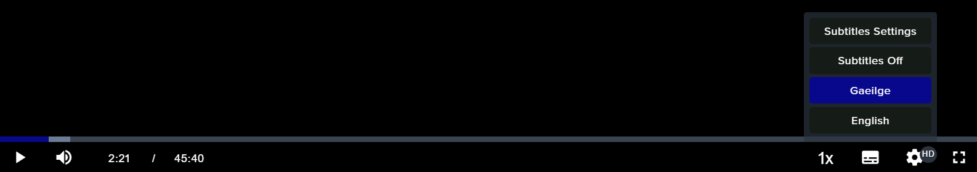

A Réamhphlé (10 nóiméad)
Tabhair tamall do na foghlaimeoirí na ceisteanna a phlé le chéile sula bpléifidh tusa leis an rang ar fad iad.

B Féachaint & Cluastuiscint (20 nóiméad)
- a – F; b – B; c – F; d – F; e – B; f – B; g – F.
- Beidh freagraí na bhfoghlaimeoirí bunaithe ar an méid a thuigeann siad ón mír.

C Saibhreas Foclóra (10 nóiméad)
- Freagraí:
Comhchiallaigh | Na focail ón mbosca
anbhás | bás le foréigean
beir ar | faigh greim ar
bríomhar | fuinniúil
mise a d’adhlaic í | mise a chuir í
dar fia, a Thiarna | m’anam le Dia
dream, daoine, teaghlach | muintir
fearg | corraí
geit, scanradh | croitheadh
cuir suas le rud cé nach dtaitníonn sé leat | fulaing
rud mímhorálta | peaca
scoite, as bealach | iargúlta
téigh i ndiaidh duine | téigh sa tóir ar
tiontú, cor | casadh
turas | aistear
- Míniú: I measc daoine nach bhfuil aon bhua ná scil ar leith acu, beidh duine a bhfuil fiú beagán cumais ann nó inti ina c(h)eannaire orthu. Is ionann é agus an seanfhocal Béarla "In the land of the blind, the one-eyed man is king”. Úsáidtear é go minic ar bhealach beagáinín searbhasach, ag cur in iúl nach bhfuil an "rí" sin chomh hiontach sin i ndáiríre, ach go seasann sé amach mar gheall ar laige na ndaoine timpeall air.

D Cruinneas & feasacht teanga

■ 1: An Fhoirm Threise
Freagraí:
Abairtí | Abairtí + an fhoirm threise
Tháinig sí go dtí m’árasán. | Tháinig sí go dtí m’árasánsa.
Bhí a fón sa charr. | Bhí a fónsa sa charr.
Ba í a máthair a gortaíodh go dona. | Ba í a máthairse a gortaíodh go dona.
Ní mise a rinne é ach tú (féin) | Ní mise a rinne é ach tusa.
Cheap sí gur do chóta a bhí ann. | Cheap sí gur do chótasa a bhí ann.
Nach bhfaca tú gurb í a bhuail é. | Nach bhfaca tú gurb ise a bhuail é.
É (féin) a rinne é. | Eisean a rinne é.

■ 2: An Aimsir Fháistineach
- Rialacha (is féidir na briathra sa tábla a scríobh ar an gclár bán más gá):
- Tabhair na deirí éagsúla faoi deara. Féach:

Cur | Dun | Admhaigh | Cinntigh
cuirfidh mé  cuirfidh tú  cuirfidh sé/sí  cuirfimid  cuirfidh sibh  cuirfidh siad  an gcuirfidh sé?  ní chuirfidh sé  SAORBHRIATHAR  cuirfear | dúnfaidh mé  dúnfaidh tú  dúnfaidh sé/sí  dúnfaimid  dúnfaidh sibh  dúnfaidh siad  an ndúnfaidh mé?  ní dhúnfaidh  SAORBHRIATHAR  dúnfar | admhóidh mé  admhóidh tú  admhóidh sé/sí  admhóimid  admhóidh sibh  admhóidh siad  an admhóidh sibh?  ní admhóimid  SAORBHRIATHAR  admhófar | cinnteoidh mé  cinnteoidh tú  cinnteoidh sé/ sí  cinnteoimid  cinnteoidh sibh  cinnteoidh siad  an gcinnteoidh tú?  ní chinnteoidh  SAORBHRIATHAR  cinnteofar
- An an réimír cheisteach agus leanann urú é seachas briathra dar tús guta.
- Ní an réimír dhiúltach agus leanann séimhiú é seachas briathra dar tús guta.
- Scaip na briathra mírialta ar na foghlaimeoirí. Tá an tábla le fáil ag deireadh na nótaí seo. Abair leo féachaint ar an mbileog nuair is gá.

E Cumarsáid (25 nóiméad)
Léigh trí na treoracha ar fad le bheith cinnte go dtuigeann na foghlaimeoirí an méid atá le déanamh acu. Bí ag siúl timpeall ag éisteacht leo agus ag cuidiú leo.

An cheist | An freagra dearfach | An freagra diúltach
An ndéarfaidh? | Déarfaidh | Ní déarfaidh
An mbéarfaidh? | Béarfaidh | Ní bhéarfaidh
An mbeidh? | Beidh | Ní bheidh
An gcloisfidh? | Cloisfidh | Ní chloisfidh
An ndéanfaidh? | Déanfaidh | Ní dhéanfaidh
An bhfaighidh? | Gheobhaidh | Ní bhfaighidh
An bhfeicfidh? | Feicfidh | Ní fheicfidh
An íosfaidh? | Íosfaidh | Ní íosfaidh
An dtabharfaidh? | Tabharfaidh | Ní thabharfaidh
An dtiocfaidh? | Tiocfaidh | Ní thiocfaidh
An rachaidh? | Rachaidh | Ní rachaidh

An cheist | An freagra dearfach | An freagra diúltach
An ndéarfaidh? | Déarfaidh | Ní déarfaidh
An mbéarfaidh? | Béarfaidh | Ní bhéarfaidh
An mbeidh? | Beidh | Ní bheidh
An gcloisfidh? | Cloisfidh | Ní chloisfidh
An ndéanfaidh? | Déanfaidh | Ní dhéanfaidh
An bhfaighidh? | Gheobhaidh | Ní bhfaighidh
An bhfeicfidh? | Feicfidh | Ní fheicfidh
An íosfaidh? | Íosfaidh | Ní íosfaidh
An dtabharfaidh? | Tabharfaidh | Ní thabharfaidh
An dtiocfaidh? | Tiocfaidh | Ní thiocfaidh
An rachaidh? | Rachaidh | Ní rachaidh

